Фотоматериалы открытых занятий
Логопедическое занятие для детей старшей (5-6 лет) группы с ОНР по теме «Наш родной поселок Оболенск», краеведение в работе логопеда.
Абаева Татьяна Васильевна, учитель-логопед.

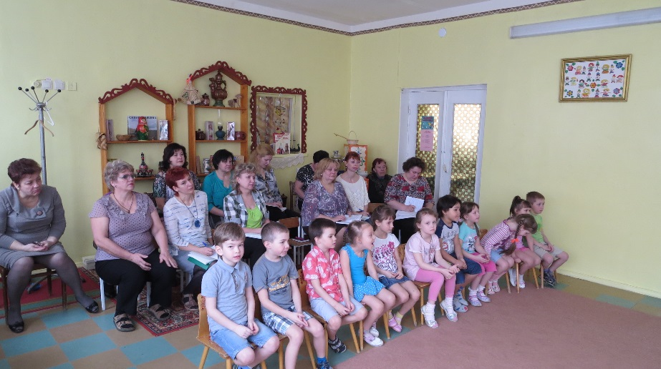

Занятие для воспитателей

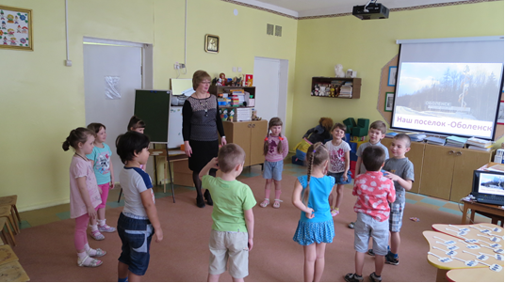

Здороваемся: «Назовите друг друга ласково».

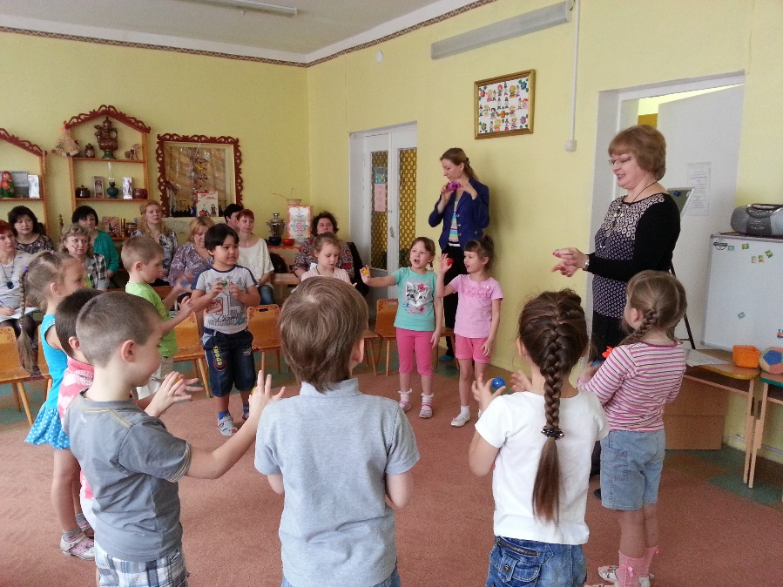
Самомассаж с «су-джоком».
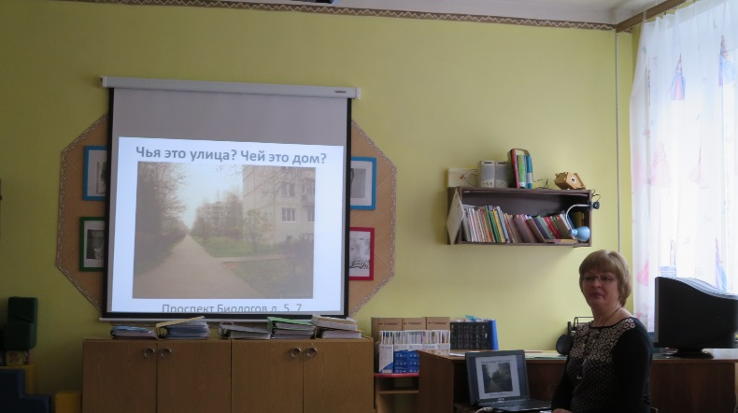
Улицы и дома нашего поселка: «Чья это улица? Чей это дом?
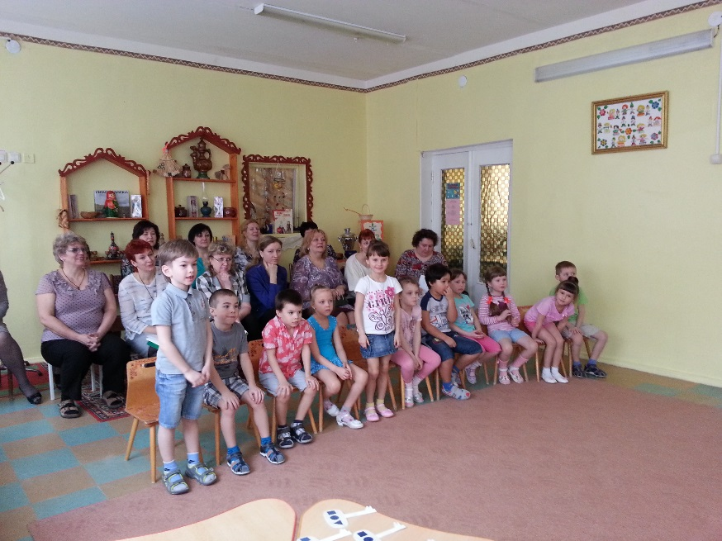
Улицы и дома нашего поселка: «Чья это улица? Чей это дом?
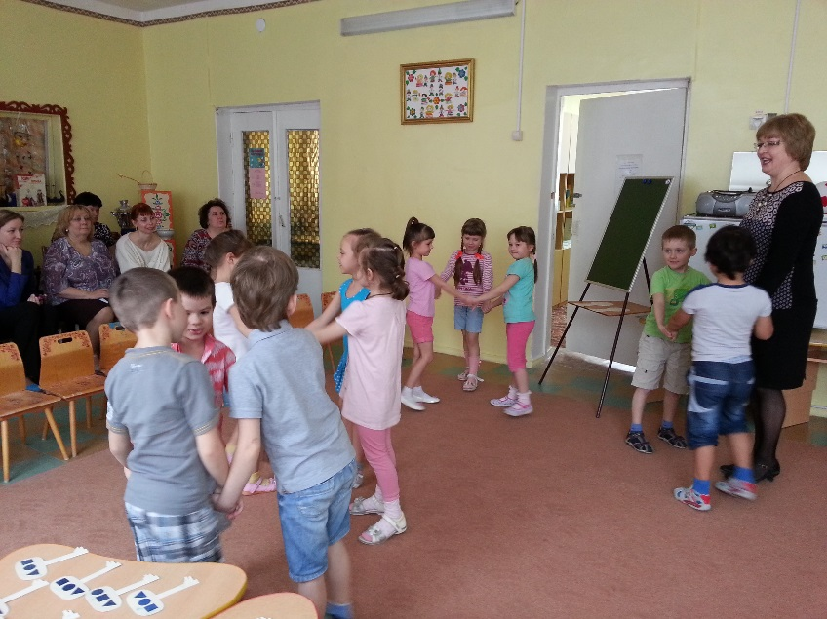
Объединяемся в команды.

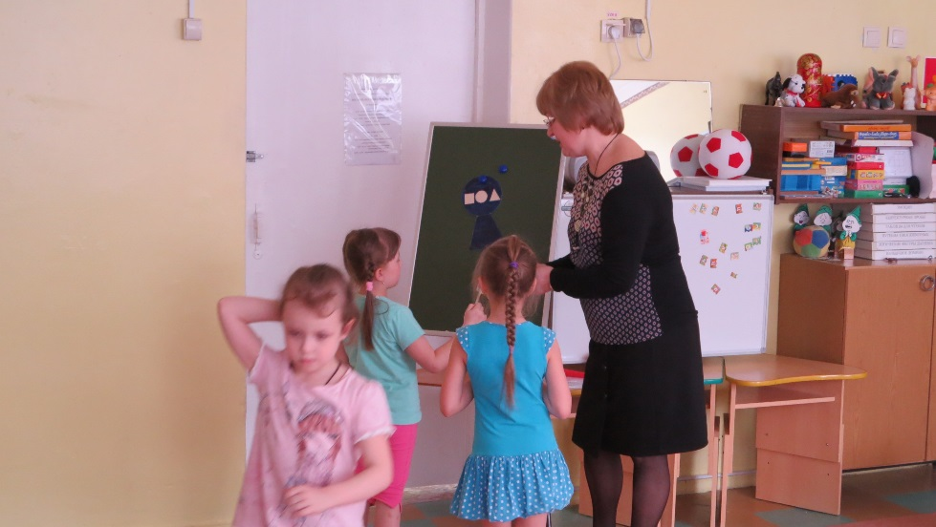
Игра «Подбери ключи к замочку».
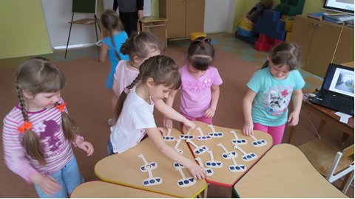
Игра «Подбери ключи к замочку».
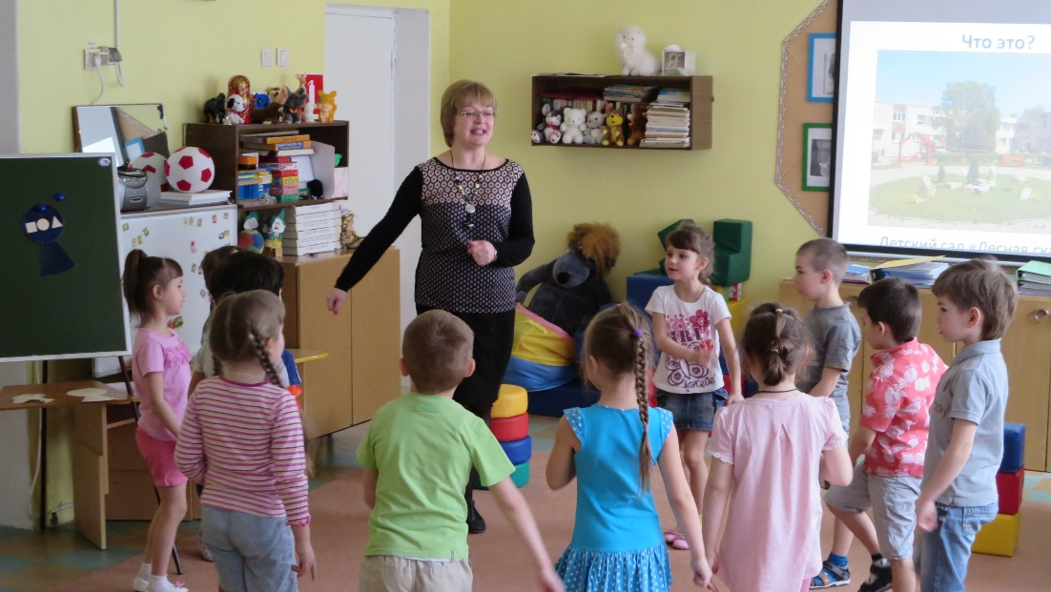
Физминутка «Мы по городу шагаем…»
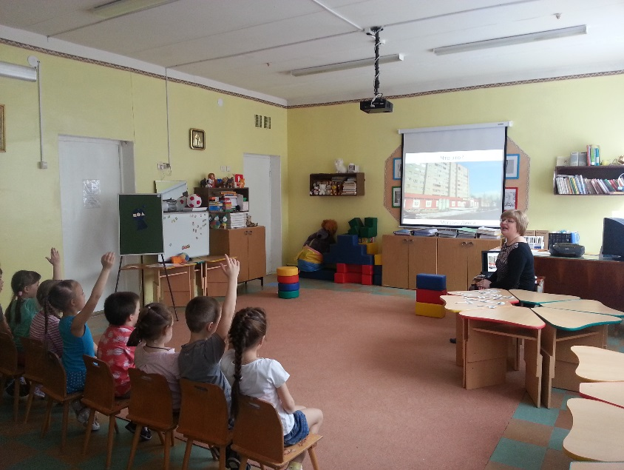
Учреждения нашего поселка.
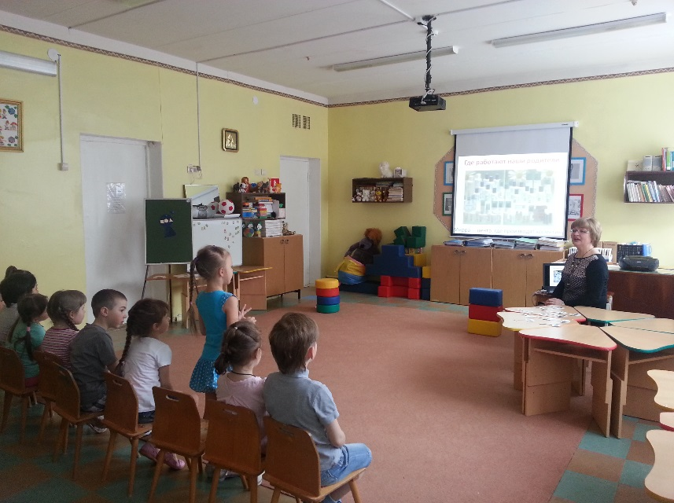
Рассказы «Где работают наши родители».
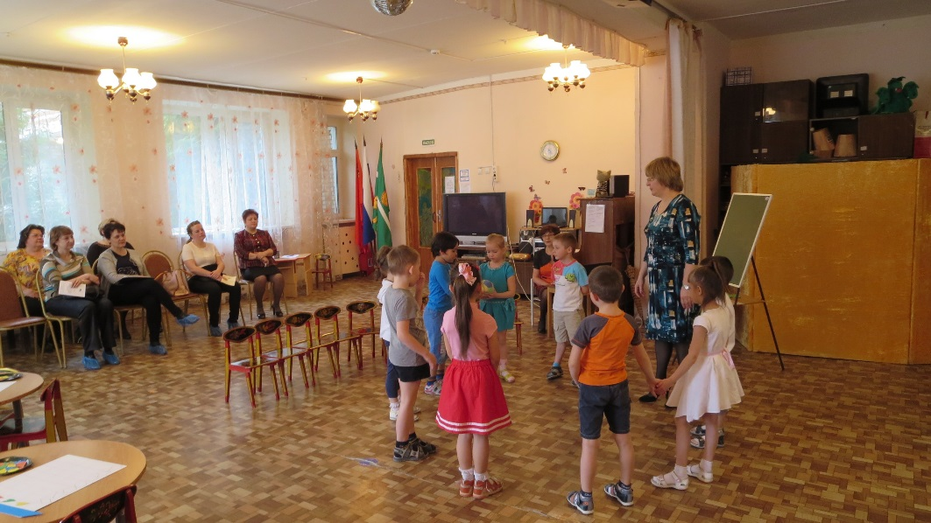
Занятие на региональном семинаре логопедов и психологов.
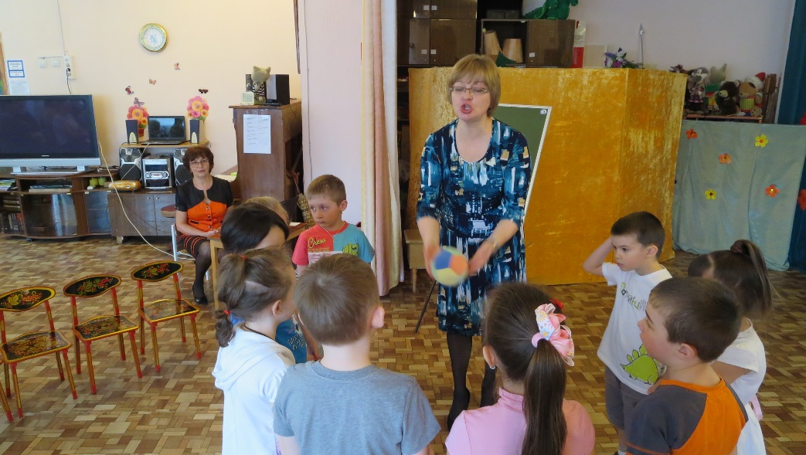
Отрабатываем слова-антонимы:
«В городе улицы широкие, а в поселке узкие…»
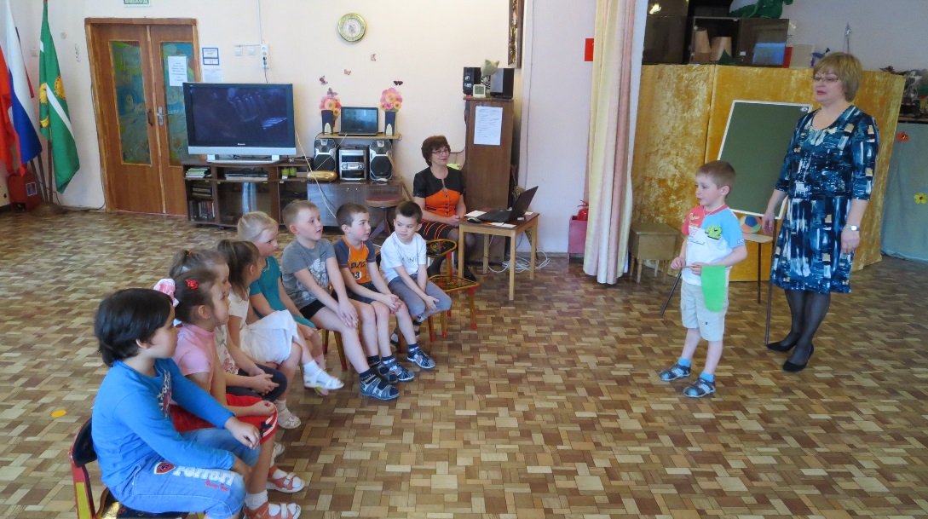
Называем свой адрес, приглашаем ребят в гости.
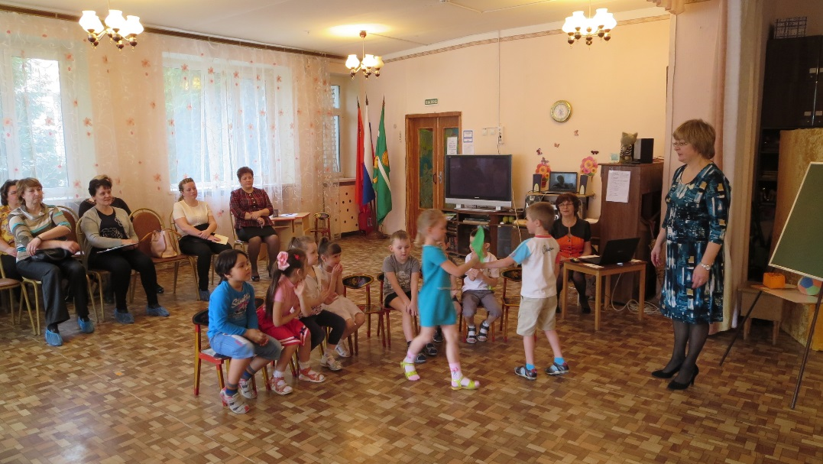
Называем свой адрес, приглашаем ребят в гости.
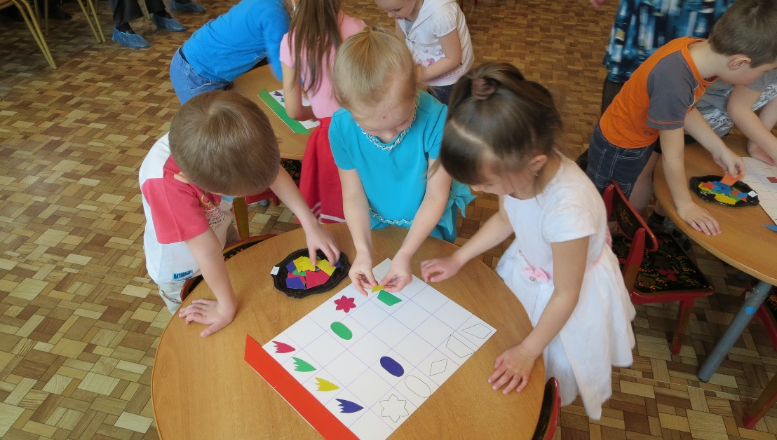
Классификация фигур по цвету и форме. Игра «Где чья квартира?».
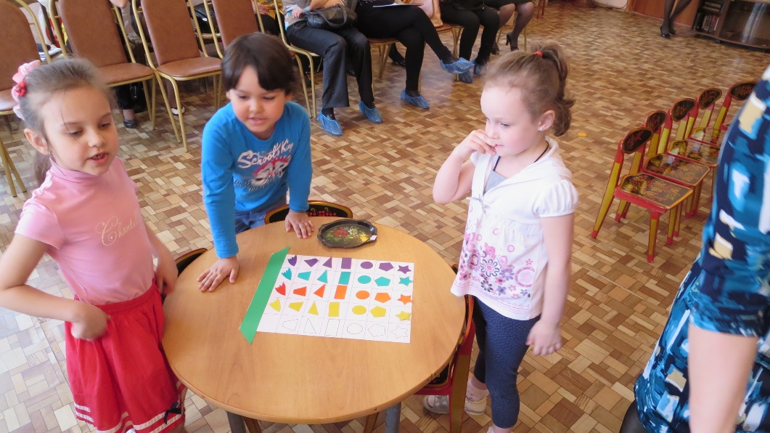
Отработка предложно-падежных конструкций и слов сложной слоговой конструкции: «Я живу в девятиэтажном доме на шестом этаже…»
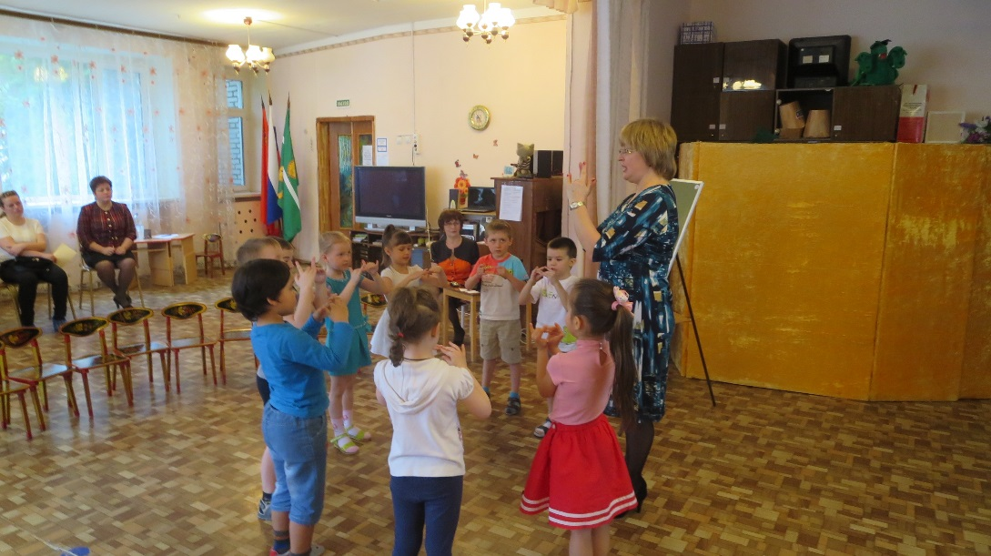
Физминутка.
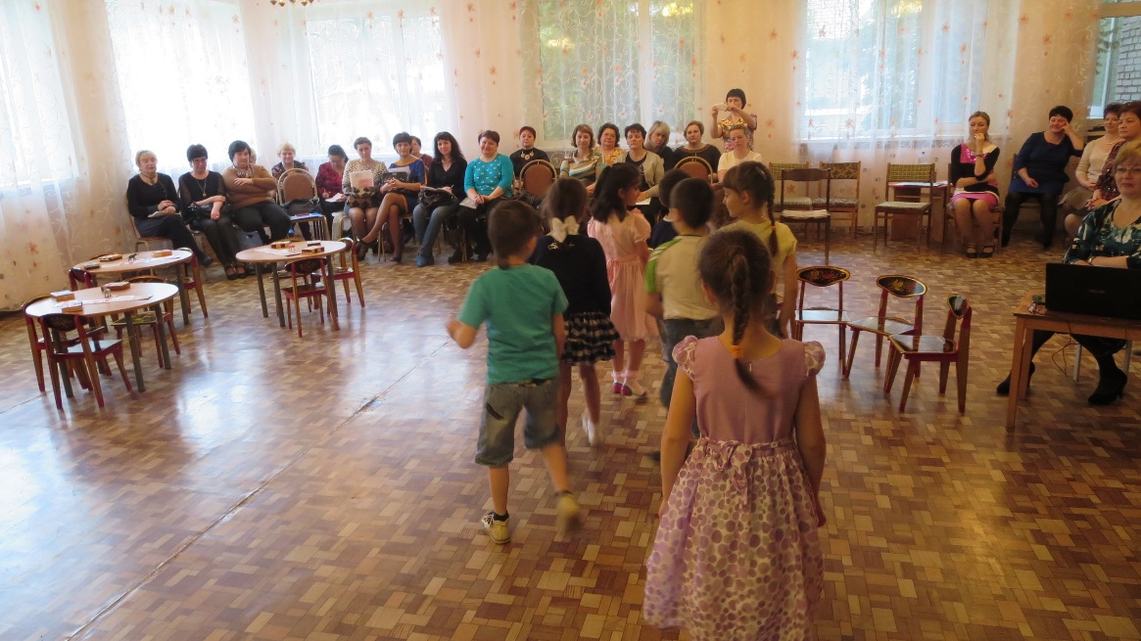
Гости нашего семинара.
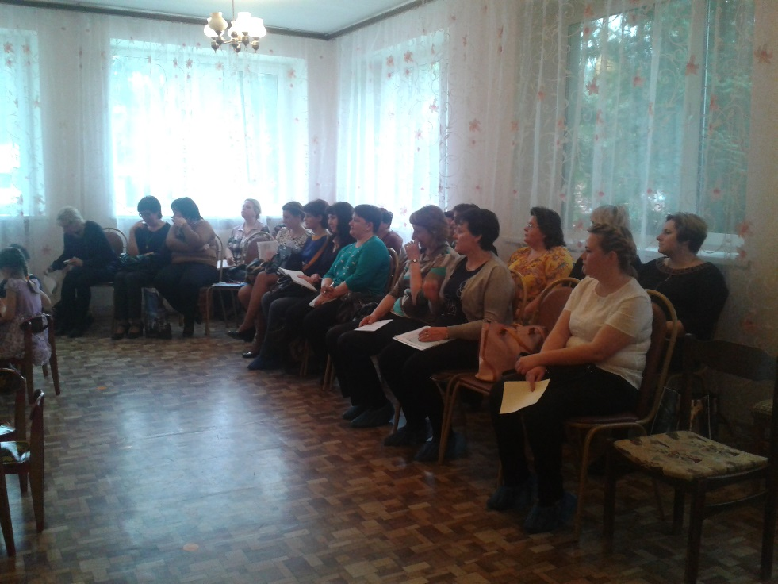
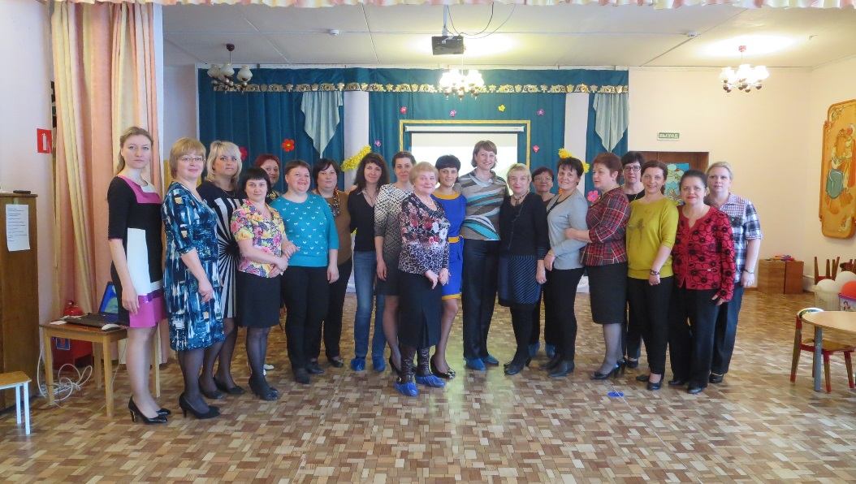
Наши гости.

